CAPÍTULO 6

- ANÁLISIS ESTADÍSTICO.
En el presente capítulo se presentarán los resultados de la aplicación de herramientas estadísticas a los datos que se tengan de la empresa, que se hayan utilizado durante el proyecto.

  - Análisis de la insatisfacción de las(os) empresarias(os).
Siendo los clientes el grupo de personas de mayor interés para cualquier empresa, es de alta importancia que ellos se encuentren satisfechos del servicio y la atención que se les brinda, en este caso este grupo lo representan las(os) empresarias(os) de este empresa.

En el cuadro 6.1 se tienen los datos con respecto al porcentaje de insatisfacción de las(os) empresarias(os) desde la campaña 4 a la campaña 10 del 2008, estos datos se obtuvieron de la base de datos del Call Center de la empresa; se observa que en la campaña 4 (C4) se dio el mayor porcentaje de insatisfacción correspondiente a 3.62% y en la campaña 5 (C5) se tiene el menor valor con 2.22%. Fuera del valor dado en C4 se puede ver que la insatisfacción de las(os) empresarias(os) se mantiene entre 2.2% y 2.9%.
CUADRO 6.1
% Insatisfacción por campaña
Campaña | Media
C4 | 3.62%
C5 | 2.22%
C6 | 2.83%
C7 | 2.77%
C8 | 2.82%
C9 | 2.45%
C10 | 2.37%

Fuente: Base de Datos de la Empresa
Elaborado por: Borbor J., Vozmediano S., Machuca E.

Podemos ver en el gráfico 6.1, los productos no disponibles, el coeficiente de correlación de estos valores con el porcentaje de insatisfacción corresponde a 0.948, lo que permite decir que existe una alta relación lineal entre estas variables.

Cuando el porcentaje de insatisfacción fue alto se tuvo alto número de productos no disponibles al inicio de venta de la campaña, luego el valor de insatisfacción disminuye debido a que todos los productos estuvieron a tiempo para la venta; teniendo que por no tener disponibles todos los productos en la bodega influye a que las(os) empresarias(os) se quejen y no estén satisfechas.

GRÁFICO 6.1
Productos no disponibles

Elaborado por: Borbor J., Vozmediano S., Machuca E.

En el gráfico 6.2 vemos en cuanto al número de devoluciones de productos, al calcular el coeficiente de correlación entre el porcentaje de insatisfacción y la cantidad de devoluciones se tuvo 0.889, mostrando una relación lineal, que mientras aumentan las devoluciones, crece la insatisfacción por parte de las(os) empresarias(os) de este negocio.

De igual manera, como se vio con el gráfico anterior, se tiene que entre las campañas graficadas el mayor número de devoluciones se tuvo en C4 y el menor en C5, lo que se relaciona con los datos del porcentaje de insatisfacción.

GRÁFICO 6.2
Número de devoluciones

Elaborado por: Borbor J., Vozmediano S., Machuca E.

Se efectuó además el gráfico de las unidades vendidas, se puede observar la distribución de estos valores, en la campaña 4 (C4) las menores unidades de ventas, y en C5 las mayores unidades vendidas, niveles que coinciden con los vistos en el gráfico del % de insatisfacción en el cuadro 6.1.

El coeficiente de correlación entre las unidades vendidas y el porcentaje de insatisfacción calculado fue -0.896, el cual muestra una relación lineal inversa, que mientras menos insatisfacción se tenga, mayor unidades en venta habrán (Ver gráfico 6.3).

GRÁFICO 6.3
Unidades Vendidas

Elaborado por: Borbor J., Vozmediano S., Machuca E.

Además se realizó el análisis del porcentaje de insatisfacción de las(os) empresarias(os) por las regiones del Ecuador, el cual desarrollamos a continuación.

La empresa tiene 66 Puntos de Entrega (P.E.) alrededor de todo el país, distribuidos en 18 provincias, en el cuadro 6.2 se muestra la tabla de contingencia del % de insatisfacción contra las regiones del Ecuador; se tiene el número de Puntos de Entrega que tienen cierto porcentaje de insatisfacción y que pertenecen a dicha región, durante la campaña 10 del 2008.

Se observa que en la región Costa se tiene la mayor cantidad de puntos, son 12 los P.E. que pertenecen a la Sierra, 3 que son del Oriente y en la región de Galápagos sólo se tiene un Punto de Entrega, en este punto se tiene un total de 65 empresarias(os); los P.E. que tiene el más alto % de insatisfacción se encuentran en la región Costa, ambos corresponden a la misma provincia, la misma que tiene la mayoría de Puntos de Entrega de la Costa. La mayor cantidad de P.E. que están entre el 1% y 3% de insatisfacción.

CUADRO 6.2
Tabla de Contingencia:
% de Insatisfacción vs. Región del Ecuador
 |  | Región del Ecuador |  |  |  | Total
 |  | Costa | Sierra | Oriente | Galápagos | Total
% de insatisfacción | 0% | 4 | 3 | 1 | 1 | 9
% de insatisfacción | 1% | 13 | 2 | - | - | 15
% de insatisfacción | 2% | 15 | 1 | 1 | - | 17
% de insatisfacción | 3% | 10 | 3 | - | - | 13
% de insatisfacción | 4% | 3 | - | 1 | - | 4
% de insatisfacción | 5% | - | 3 | - | - | 3
% de insatisfacción | 6% | 1 | - | - | - | 1
% de insatisfacción | 7% | 2 | - | - | - | 2
% de insatisfacción | 8% | 2 | - | - | - | 2
Total |  | 50 | 12 | 3 | 1 | 66

Elaborado por: Borbor J., Vozmediano S., Machuca E.

En el gráfico 6.4 se han desarrollado dos histogramas, en los que se muestra la distribución del número de Puntos de Entrega por % de insatisfacción para la región Costa y Sierra, durante la campaña 10 del 2008; se observa la distribución asimétrica positiva para la Costa con moda de 2% de insatisfacción, seguido del 1%; para la región Sierra se tiene como moda los valores de 0%, 3% y 5% con tres Puntos de Entrega, con mayor cantidad de P.E. a la izquierda de la media.

GRÁFICO 6.4
Histograma:
% de insatisfacción para región Costa y Sierra

Elaborado por: Borbor J., Vozmediano S., Machuca E.

Cabe mencionar también como se encuentran distribuidos los Puntos de Entrega, esto se ilustra en el cuadro 6.3 con el número de provincias, el número de P.E. y el porcentaje de insatisfacción promedio por región del Ecuador desde la campaña 4 a la campaña 10 del 2008.

En la Sierra existen 8 provincias, en estas se reparten los 12 Puntos de Entrega con los que cuenta la región, los mismos que en promedio tienen 2.65% de insatisfacción; los P.E. cubren el 73% de las provincias de esta región.

En la Costa se tiene la mayoría de los P.E., de estos 50 Puntos son 26 los que pertenecen a una misma provincia, esta región es la que mayor porcentaje de insatisfacción tiene sobre el total de empresarias(os) con 2.73%; la empresa se ha desarrollado en toda la Costa por tener P.E. en todas las provincias de la región.

En la región del Oriente se tienen 3 Puntos de Entrega, cada uno está situado en diferente provincia, con promedio de 2.67% de insatisfacción; estos P.E. cubren el 50% de las provincias del Oriente.

En la región de Galápagos se tiene un solo Punto de Entrega con un porcentaje de insatisfacción promedio de 1.77%.

Para las regiones de la Costa, Sierra y Oriente se mantiene cercano el porcentaje de insatisfacción promedio.

CUADRO 6.3
Datos por Región
 | Región del Ecuador
 | Costa | Sierra | Oriente | Galápagos
# Provincias | 6 | 8 | 3 | 1
# Puntos de Entrega | 50 | 12 | 3 | 1
% insat. promedio | 2.73% | 2.65% | 2.67% | 1.77%

Elaborado por: Borbor J., Vozmediano S., Machuca E.

  - Análisis de correlaciones.
Se han realizado varios cruces entre variables, para obtener el coeficiente de correlación lineal, a continuación mostramos algunos de estos valores.

- Venta ($) vs. Unidades vendidas.
El coeficiente de correlación entre las variables unidades vendidas y venta en dólares por campaña es 0.1220, por lo que se observa que no existe relación lineal debido a que la venta ($) va altamente influenciada por los precios de los productos, teniendo que los precios promedio de las diferentes campañas varían.

- Venta ($) vs. Número de productos nuevos.
El aumento en la cantidad de productos nuevos que se ofrezcan en los catálogos, no influye sobre el volumen de la venta en dólares de cada campaña, ya que el coeficiente de correlación lineal entre las variables es 0.3775, lo que muestra su independencia.

- Venta ($) vs. Venta perdida.
Existe casi una fuerte relación lineal directa entre las variables: venta en dólares y venta perdida, el valor de esta correlación es 0.8302, con esto se muestra que hay dependencia entre estos montos y se puede tener que hay un cierto porcentaje de las ventas realizadas que representa la venta perdida, y que se mantiene este valor entre las campañas.

- Unidades vendidas vs. Número de devoluciones.
El número de devoluciones que se realicen durante cada campaña no depende de las unidades vendidas que se tengan, dado que el coeficiente de correlación lineal entre estas variable es -0.1129, mostrando que las devoluciones no se dan en un cierto porcentaje constante durante las campañas.

- Unidades vendidas vs. Número de productos nuevos.
El coeficiente de correlación lineal entre este par de variables es -0.0086, lo cual dice que no existe relación entre las mismas, lo que se venda en total de unidades no depende de la cantidad de productos nuevos que se presenten en los catálogos, por lo que si aumentas el número de productos no necesariamente aumentarán las unidades vendidas.

- Tiempo de ser empresaria(o) vs. Promedio de venta mensual.
No hay correlación lineal entre estas variables, el valor de su coeficiente es 0.1679, lo que muestra que no necesariamente por tener menos tiempo inscritas(os) como empresarias(os) en la empresa tienen que vender menos mensualmente; aquellas personas que realizan ventas altas no son las que tienen bastante tiempo en este negocio.

- Promedio de venta mensual vs. Satisfacción general.
No existe dependencia lineal entre las variables promedio de venta mensual que realizan las(os) empresarias(os) con su satisfacción general, el coeficiente de correlación lineal es 0.0101, lo que permite decir que no se encuentran mayormente satisfechas(os) por tener mayores ingresos, o por el contrario, su satisfacción es menor porque su venta mensual sea baja.

- Tiempo de ser empresaria(o) vs. Satisfacción general.
El coeficiente de correlación lineal entre tiempo de ser empresaria(o) y su satisfacción general es -0.0145, lo que nos indica que no existe dependencia lineal entre estas variables, por lo tanto las(os) empresarias(os) no están en Total Acuerdo con su satisfacción general si es que tienen mayor tiempo de inscritas(os) en la empresa.

  - Modelo de regresión lineal múltiple para la estimación de las ventas en dólares del 2008.
Se aplicó la técnica multivariada de regresión lineal múltiple para encontrar un modelo matemático de tal manera de expresar la venta en dólares y con esto estimar las ventas para la campaña 11 del 2008, a partir de la base de datos que tenemos de la empresa, al mismo tiempo poder mostrar el error de estimación con el valor real de las ventas en C11 del 2008.

Un modelo de regresión lineal múltiple es de la siguiente forma:
⁽⁾
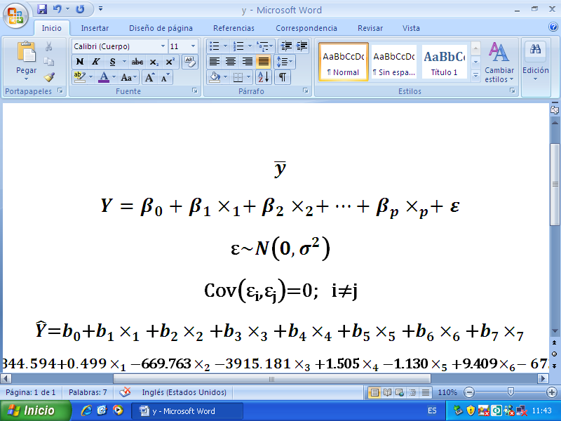

Donde,

En el modelo obtenido se tiene como variable dependiente Y, las ventas del 2008 en dólares, y las variables independientes o de explicación estarán basadas en los datos de los años anteriores 2006 y 2007 se muestran en el cuadro 6.4.

CUADRO 6.4
Variables independientes
Und. Vendidas_2006 | X₁
# Devoluciones_2006 | X₂
# Prod. Nuevos_2006 | X₃
Venta ($)_2007 | X₄
Costo de Prod._2007 | X₅
Und. Vendidas_2007 | X₆
# Devoluciones_2007 | X₇

De este modo se obtendrá un modelo de la siguiente forma:

Se utilizó el software SPSS para la aplicación del método de regresión lineal obteniendo que, el coeficiente de correlación múltiple es R=0.9999 por lo que se tiene una fuerte relación lineal entre las variables aplicadas; el valor de R² o coeficiente de determinación es 0.9997 lo que permite decir que el 99.97% de la variación de la variable independiente Y (ventas en dólares del año 2008) es explicada por la variación de las variables X₁, X₂, X₃, X₄, X₅, X₆ y X₇ mostradas en el cuadro 6.4.

El modelo de regresión lineal múltiple encontrado es el siguiente:

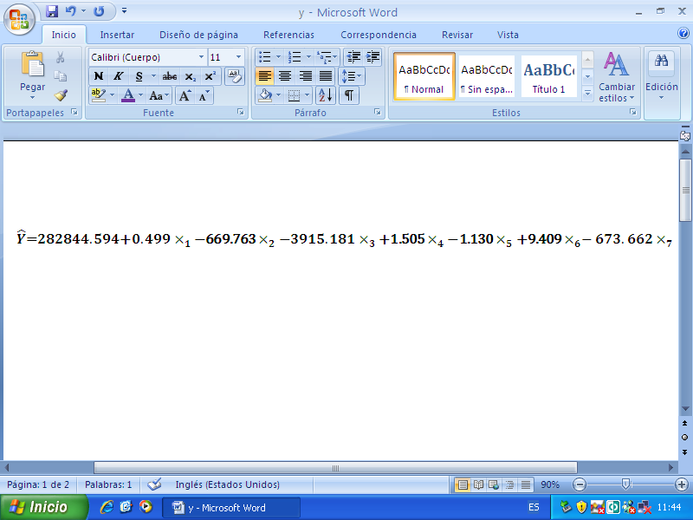

Para probar si el modelo es el adecuado se procede a realizar el contraste de hipótesis donde:

H₀: β₀ = β₁ = β₂ = β₃ = … = β_{p}
vs.
H₁: al menos uno de los betas es diferente de cero.

Con (1-α) 100% de confianza, rechazo H₀ a favor de H₁, si F>F_{α}(p-1,n-p) o si el valor crítico p es menor o igual a 0.05

Al aplicar el análisis de varianza (ANOVA) para nuestro modelo se obtuvo que F = 973.755, con valor ρ de 0.001 con lo cual se rechaza la hipótesis nula H₀ a favor de la hipótesis alternativa H₁ teniendo que al menos uno de los coeficientes del modelo de regresión lineal múltiple es diferente de cero, por lo que nos permite probar que el modelo encontrado es válido para la estimación de las ventas en dólares del año 2008. (Ver cuadro 6.5)

CUADRO 6.5
Análisis Estadístico: Regresión Lineal Múltiple
R | 0.9999
R² | 0.9997
R² ajustado | 0.9987
Error Estándar | 4928.6091

ANOVA
 | Suma Cuadrática | gl. | Media Cuadrática | F | Valor ρ
Regresión | 1.656E+11 | 7 | 23653672136.8 | 973.755 | 0.001
Error | 4.858E+07 | 2 | 24291187.3
Total | 1.656E+11 | 9

COEFICIENTES
betas |  | Error Estándar | t | Valor ρ
b₀ | 282844.594 | 53039.051 | 5.333 | 0.033
b₁ | 0.499 | 0.041 | 12.084 | 0.007
b₂ | -669.763 | 122.837 | -5.452 | 0.032
b₃ | -3915.181 | 568.568 | -6.886 | 0.020
b₄ | 1.505 | 0.124 | 12.100 | 0.007
b₅ | -1.130 | 0.130 | -8.663 | 0.013
b₆ | 9.409 | 0.854 | 11.022 | 0.008
b₇ | -673.662 | 100.288 | -6.717 | 0.021

Elaborado por: Borbor J., Vozmediano S., Machuca E.

En el gráfico 6.5 se muestra la cercanía de la estimación de la venta en dólares del 2008, sólo en C5 se ve una gran diferencia porque en esta campaña se dio un muy alto crecimiento de las ventas.

GRÁFICO 6.5
Venta Real vs. Venta Estimada
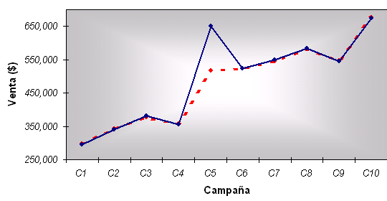
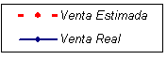

Elaborado por: Borbor J., Vozmediano S., Machuca E.

Al tener ya el modelo de regresión, podemos estimar el valor de las ventas en dólares de la campaña 11 del 2008, teniendo:

Venta ($) C11-2008 = 282844.594 +
0.499 Unid. Vendidas (C11-2006) -
669.763 # Devoluciones (C11-2006) -
3915.181 # Prod. Nuevos (C11-2006) +
1.505 Venta $ (C11-2007) -
1.130 Costo de Prod (C11-2007) +
9.409 Unid. Vendidas (C11-2007) -
673.662 # Devoluciones (C11-2007)

Con esto obtenemos que la venta estimada para C11 del 2008 es $665175.56, y el valor real para esta variable obtenido de la empresa al finalizar esta campaña fue de $661849.03, con lo que se tiene un error de estimación de $3326.53; con esto podemos mostrar que el valor de la estimación ha sido muy cercano al real, teniendo el 0.5% de error.

⁽?⁾ Fuente: MENDENHALL W. y BEAVER R., Introducción a la probabilidad y estadística, Edición 12, Cengage Learning Editores, 2007

